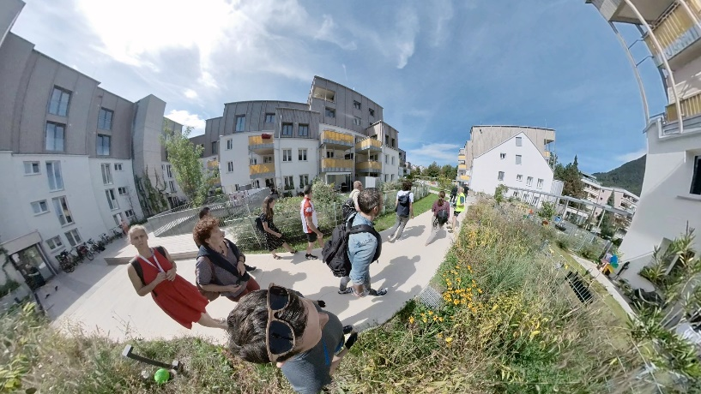 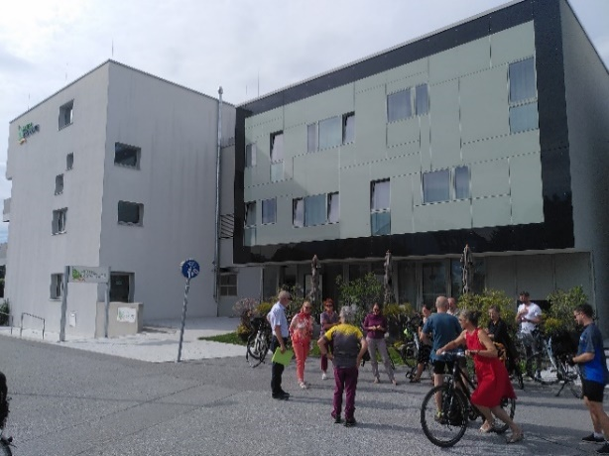
Bild 1+2: Die Generalsanierung der Wohnhausanlage der Heimat Österreich ist ebenso wie das Eco Hotel der Kolping Familie in Salzburg mit Abwasser- und Abluft-Wärmerückgewinnung und Solarenergie unabhängig von jeder Energiekrise und stehen hoch im Kurs bei den passathon-TeilnehmerInnen, Fotocredits: Bild 1: Filmspektakel, Bild 2: passathon

PM: Run auf 608 Beispiele gegen Energiekrise
Wien/Dornbirn, Seit nunmehr fünf Monaten zeigen 608 passathon-Leuchttürme sehr wirkungsvolle Lösungen gegen die Energie- und Klimakrise. Die Schlüssel zum Erfolg sind dabei immer höchste Energieeffizienz gepaart mit innovativer erneuerbarer Energieversorgung. In fünf Monaten wurden im Rahmen vom passathon 2022 – RACE FOR FUTURE bereits über 26.000-mal diese Leuchttürme mit Rädern besichtigt. Nun geht dieser weltweit größte Outdoor-Event zu Energieeffizienten Bauen und Wohnen ins Finale. Alle haben noch die Chance, sich den Empfang im Parlament zu sichern.

Die billigste Energie ist jene die man erst gar nicht benötigt
Ganz Europa stöhnt über die explodierenden Energiepreise. Doch die BewohnerInnen und NutzerInnen der 608 vorbildlichen passathon-Leuchtturmobjekte in 225 Gemeinden in ganz Österreich sind trotzdem sehr entspannt, ist doch ihr Energiebedarf minimal trotz hohem Komfort. Die Plusenergie- und Passivhäuser, Klimaaktiv Gold zertifizierten Bauten, Mustersanierungen und „Stadt der Zukunft“ Forschungsprojekte zeigen vor, wie ohne erhebliche Mehrkosten bei Investitionen die Energiekosten drastisch gesenkt werden können. Egal ob Neubau oder Altbausanierung lassen sich so bis zu 90 Prozent an Energie einsparen. Zuerst stand bei allen Gebäuden eine rundum sehr gut gedämmte Gebäudehülle am Programm. Danach war es meist ein Leichtes, den noch verbleibenden geringen Restenergiebedarf durch erneuerbare Energien auf dem eigenen Gebäude oder Grundstück bzw. über Nahwärmenetze bereit zu stellen. Diese innovativen erneuerbaren Energieversorgungen reichen dabei von Wärmepumpen mit Erdwärme, Grundwasser oder Luft, über Wärmerückgewinnung aus Abwasser oder Abluft, aus Solarenergie mittels photovoltaischer oder thermischer Anlagen, bis hin zu Bauteilaktivierungen und biogenen Nahwärmesystemen.
Für Österreich bedeutet die Energiewende primär eine Wärmewende, da über 50 % des Gesamtenergiebedarfes nur der Wärmebedarf ausmacht. Wie dies zu schaffen ist, zeigen beim passathon 2022 – RACE FOR FUTURE insgesamt 608 Leuchtturmobjekte, die vorbildlich einen um bis zu 90 Prozent geringeren Energieverbrauch als üblich aufweisen. „Zusammen sparen sie 9.137.000.000 kWh (9,14 TWh) Primärenergie in 40 Jahren gegenüber konventionellen Bauten ein – so viel wie 9 Donaukraftwerke pro Jahr erzeugen. Das ist eindeutig die beste und nachhaltigste Investition in die Energiewende und forciert dauerhaft die Energieunabhängigkeit“, betont Günter Lang, Initiator des passathon – RACE FOR FUTURE.

Bereits über 26.000-mal „Energiesparmeister“ entdeckt
Das stößt heuer auf besonders großes Interesse bei den mittlerweile rund 900 TeilnehmerInnen die in Summe nun bereits über 26.000-mal diese „Energiesparmeister“ quer durch Österreich mit den Rädern oder zu Fuß erkundet haben.
Die beiden ersten platinieren TeilnehmerInnen haben bereits alle 608 passathon-Leuchttürme eingesammelt und weitere 8 TeilnehmerInnen mit mindestens 250 Objekten eine GOLD PASSATHON TROPHY gesichert. Und weitere 26 TeilnehmerInnen haben mit mindestens 125 Leuchttürmen das Silber-Level geschafft und sich damit ebenfalls die Einladung zur Siegerehrung ins Parlament erradelt.

Weitere Exkursionen zum Finale
Nach den gut besuchten Gruppenexkursionen mit Stadträtin Martina Berthold durch die Stadt Salzburg und der KEM Region Urfahr West und der Radlobby Urfahr West gibt es im September gleich noch eine Reihe weiterer Gruppenexkursionen. Bereits am 13. September werden die UNIQA-MitarbeiterInnen zu einer Altbausanierungstour geladen, bevor am 16. September die HEUTE LeserInnen zu einer passathon Radtour durch Wien eingeladen sind. Weitere geführte Touren werden noch am 24. September in Graz und Anfang Oktober in St. Pölten hinzukommen.
Aber natürlich können alle TeilnehmerInnen noch bis 8. Oktober selbstständig mit Hilfe der „Österreich radelt“ App mehr der klimaschonensten Gebäude entdecken, und so sich der Lösung der Quizfrage annähern: „Wie hoch sind die Energiekosten Ersparnisse aller 608 Leuchtturmobjekte pro Jahr zusammen?“
Attraktive Preise warten auf GewinnerInnen
Bisher haben mehr als 100 RadlerInnen die Hürde zur Teilnahme am Gewinnspiel geschafft. Es zeigt sich also, dass mit einer engagierten Radtour noch vieles möglich ist, um einen der über 60 attraktiven Preise zu gewinnen. Nächtigungen im Plusenergiebauernhof oder Passivhaus-Studentenheim warten auf die GewinnerInnen als Hauptpreise. Dazu gibt es noch Rucksäcke, Gutscheine für Fahrräder und Anhänger und eine Monatskarte fürs Fitnesscenter zu gewinnen. Restaurant- und Lebensmittelgutscheine bis hin zu Kochkursen runden das Programm ab.

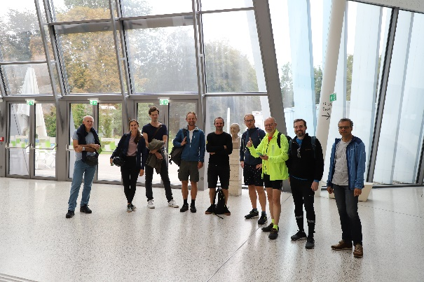 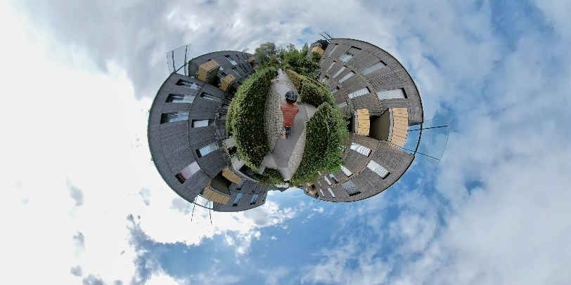
Bild 3: Die Radtour KEM Region Urfahr West startete bei der Anton Bruckner Privat UNI in Linz, Fotocredits: ABPU
Bild 4: Beidseits der 27 passathon-Radrouten finden sich 608 Leuchtturmprojekte, Fotocredits: Filmspektakel
Auf www.passathon.at sind alle Informationen und alle 27 Routen mit 608 Objekten abrufbar.
Hier die wichtigsten Eckdaten zusammengefasst:
Wann: Noch bis 8. Oktober 2022
Registrierung zur Teilnahme auf www.passathon.at bzw. www.radelt.at
Wo: In allen neun Bundesländern in 225 Gemeinden und Bezirken
Was: 608 Leuchtturmobjekte nachhaltiger, klimaschonender Architektur
auf 27 Rad-Routenvorschlägen auf 2.000 km Gesamtstrecke erkunden
Wie: Mit Hilfe der Österreich radelt App wird man am Rad zum gewünschten
Leuchtturm geleitet und erhält dort alle Informationen zum Objekt übers Handy
Trophy: Mit jedem erradelten Leuchtturm sammelt man einen Punkt. Den fleißigsten
RadlerInnen wird im Parlament die PASSATHON TROPHY 2022 überreicht
Kosten: Die Teilnahme ist kostenlos
Die Hauptpartner sind das Bundesministerium für Klimaschutz, Umwelt, Energie, Mobilität, Innovation und Technologie (BMK), die Stadt Wien, Land Vorarlberg, Land Kärnten, Land Salzburg, Land Oberösterreich, Land Niederösterreich, Österreichischer Städtebund, IBA Wien, eNu und Klima- und Energiefonds. Die Abwicklung erfolgt in Kooperation mit Österreich radelt, dem Energieinstitut Vorarlberg, klimaaktiv Bauen und Sanieren, Stadt der Zukunft, Klimabündnis Österreich. Unterstützt wird der passathon u.a. von OeAD student housing, aspern – Die Seestadt Wien, Austrotherm, illwerke vkw, NEUE HEIMAT TIROL, Raiffeisen-Nachhaltigkeits-Initiative, UNIQA, WBV-GPA, YTONG

Pressekontakt:
Günter Lang, LANG consulting Mail: race@passathon.at Mobil: +43-650-900 20 40
Alle Fotos, Video und Pressetexte zum Download unter: https://passathon.at/news/presse
Weitere Links: www.passathon.at facebook.com/passathon twitter.com/passathonAT instagram.com/passathon.at

